Инструкция по оплате платы за питание в адрес гимназии № 33 г. Кострома в системе Сбербанк Онлайн

- Зайдите на сайт www.sberbank.ru
- Перейдите по ссылке, нажав кнопку «Вход»

В случае если Вы используете Сбербанк Онлайн впервые, необходимо зарегистрироваться.
Для успешной регистрации Вам потребуется банковская карта и телефон, на который подключена услуга Мобильный банк:

- Для входа в систему Сбербанк Онлайн необходимо ввести идентификатор или логин, а также постоянный пароль клиента

- Далее необходимо подтвердить вход путем ввода одноразового пароля, полученного посредством смс-сообщения

- В главном меню выберите раздел «Переводы и платежи»
- Выбираем регион Костромская область, в поисковой строке вводим ИНН, находим нужную иконку Кострома Гимназия 33 и услугу плата за питание.
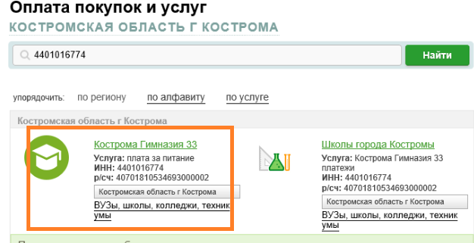
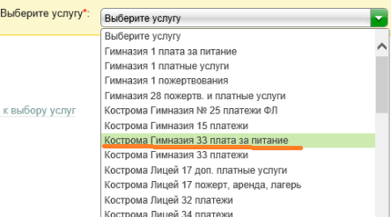

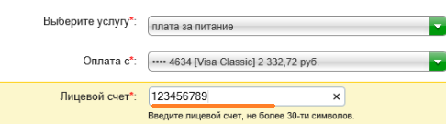
- Вводим лицевой счет ребенка, все данные подтягиваются из системы

- Заполняем паспортные данные плательщика и проверяем сумму к оплате, при необходимости сумму можно отредактировать. После этого подтвердите операцию SMS-паролем. Далее Вы можете распечатать чек. Отследить ход выполнения операции можно в «Истории операций»
